Lucrarea 6 –
Analiza si simularea in frecventa a sistemelor continue

Nume: Dobra Radu Cosmin
Grupa: 4483
Materie: Teoria Sistemelor

OBIECTIVE

- Raspunsul in frecventa la o marime de intrare sinusoidala
- Reprezentarea diagramelor Bode si obtinerea indicatorilor de calitate
- Trasarea caracteristicii polare (Nyquist) de frecventa si determinarea stabilitatii

Răspunsul în frecvenţă .

Răspunsul la frecvenţă este răspunsul în regim staţionar obţinut când la intrarea sistemului se aplică o mărime sinusoidală : r(t) = A*cos(ωt). Deci ieşirea sistemului în funcţie de transfer G(s ) este :

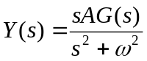

Polii lui G(s) sunt frecvenţele naturale ale sistemului şi ele determină forma componentelor tranzitorii ale răspunsului sistemului. Pentru sistemele liniare termenii dati de polii lui G(s) nu contribuie la raspunsul stationar y(t).

Răspunsul la frecvenţă al sistemului de ordinul unu este:
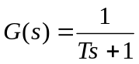, se obţine înlocuind se obţine înlocuind s = jω :
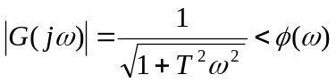,unde Φ(ω)=arvctg(Tω).

Pentru sistemul de ordinul unu largimea de banda(ω_{b}) este egala cu 1/ T. Răspunsul la frecvenţă al sistemului de ordinul doi:

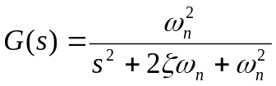, este dat de :
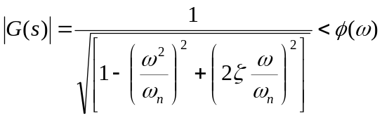

Frecvenţa la care se obţine valoarea maximă a lui G(jω) este frecvenţa de rezonanţă. În cazul nostru pentru ζ < 0.707 frecvenţa de rezonanţă este dată de ω r = ω n 1 - 2ζ 2 . Valoarea maximă a amplitudinii răspunsului la o frecvenţă (vârful de rezonanţă) este:
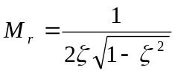

Marginea de amplitudine este definită cu următoarea relaţie:
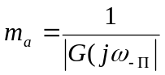,sau in decibeli m_{a}^{dB}=20lgm_{a}=-20lg|G(jω_{-π})

Răspunsul la frecvenţă cu ajutorul programului MATLAB este obţinut cu funcţia:
g=freqs(num,den,ω)
unde
num=numărătorul funcţiei de transfer;
den=numitorul funcţiei de transfer;
ω = pulsaţia.
Marginile de amplitudine şi de fază se obţin în MATLAB cu funcţia:
margin(num,den)

Diagrame Bode

Diagramele Bode sunt caracteristici semilogaritmice amplitudine – pulsaţie şi fază – pulsaţie. Ele reprezintă graficele funcţiilor A^{dB}(ω) şi ϕ(ω), în care abscisa este gradată în scară logaritmică, iar ordonata este gradată în decibeli (dB) pentru A^{dB} (ω) şi respectiv în radiani (grade) pentru ϕ (ω) .
Funcţia bode din MATLAB este folosită pentru trasarea caracteristicilor semilogaritmice a unei funcţii de transfer si se apeleaza astfel:
bode(num,den) sau bode(num,den, ω )
Dacă se cunoaşte funcţia de transfer şi pulsaţia se poate determina amplitudinea, respectiv faza, astfel:
[mag,phase]=bode(num,den, ω )
O ultimă variantă de apelare a funcţiei bode este:
[mag,phase, ω ]=bode(num,den), cu ajutorul căreia se determină ampliudinea, faza şi pulsaţia.

În spaţiul stărilor funcţia bode se apelează cu una din sintaxele:
bode(A,B,C,D,u, ω );
bode(A,B,C,D,u);
bode(A,B,C,D);
[mag,phase]=bode(A,B,C,D,u, ω );
[mag,phase, ω ]=bode(A,B,C,D,u);
unde A,B,C,D sunt matricele din spaţiul stărilor iar u intrarea sistemului.

Diagrame Nyquist

Un alt criteriu important de studiu al stabilităţii sistemelor continue este criteriul lui Nyquist. Acesta este un criteriu frecvenţial. Acest criteriu are avantajul că foloseşte caracteristicile amplitudine-pulsaţie şi fază-pulsaţie (caracteristicile Bode).
Pentru ca un sistem liniar şi continuu stabil în stare deschisă să fie stabil şi în stare închisă, este necesar şi suficient ca punctul (-1,j0) să nu se afle în interiorul caracteristicii amplitudine- pulsaţie a sistemului deschis.
In MATLAB funcţia nyquist calculează răspunsul în frecvenţă pentru un sistem liniar. Reprezentarea grafică a acestui răspuns poartă numele de loc Nyquist sau loc de transfer sau hodograph. Locul Nyquist se utilizează în analiza şi sinteza sistemelor de reglare automată.

Dacă sistemul liniar este reprezentat prin funcţia de transfer:
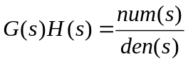,
atunci raspunsul nyquist se obtine cu uramatoarele sintaxe:
[re,im]=nyquist(num,den, ω ),
[re,im, ω ]=nyquist(num,den),
nyquist(num,den),
nyquist(num,den, ω ).
Dacă sistemul liniar este reprezentat în spaţiul stărilor prin ecuaţiile:
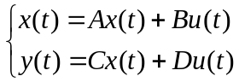,
atunci răspunsul în frecvenţă corespunzător componentei u a intrării se calculeaza cu urmatoarele sintaxe:
[re,im]=nyquist(A,B,C,D,u, ω ),
[re,im, ω ]=nyquist(A,B,C,D,u),
nyquist(A,B,C,D,u),
nyquist(A,B,C,D,u, ω ).

Funcţia nyquist determină răspunsul în frecvenţă sub forma a doua matrice, re, im, care au tot atâtea coloane câte componente are vectorul de ieşire y şi acelaşi număr de linii.

Atât caracteristicile Bode cât şi cea Nyquist pot fi folosite pentru determinarea răspunsului în frecvenţă al unui sistem. Dacă sistemul liniar are poli situaţi pe axa imaginară j iar vectorul ω conţine frecvenţele corespunzătoare acestor puncte, atunci matricea ( jωI - A ) este singulară şi funcţia nyquist furnizează mesajul: „Matrix is singular to working precision”.

Exercitii propuse

Exercitiul 1

Funcţia de transfer a sistemului in circuit închis este:
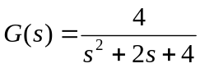
Să se determine răspunsul în frecvenţă al sistemului ( pulsaţia are următoarele valori ω = [0 : 3] cu pasul 0.01 ) .

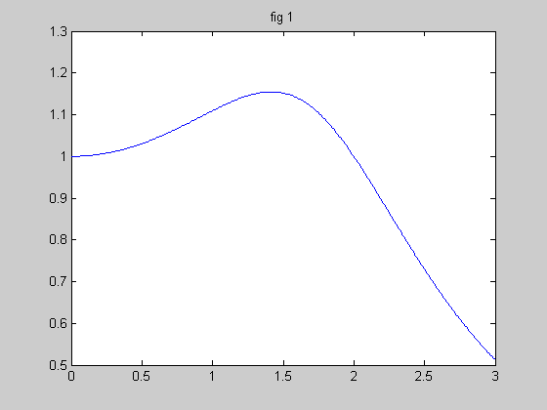
Rezolvare:

w=[0:0.01:3];
num=[4];
den=[1 2 4];
q=freqs(num,den,w);
plot(w,abs(q));

Raspuns:

Exercitiul 2

Pornind de la exemplul anterior introducem un pol suplimentar, rezultând astfel următoarea funcţie de transfer:
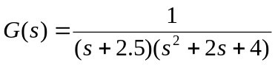

Să se reprezinte răspunsul sistemului la intrarea treaptă şi răspunsul la frecvenţă a sistemului (în aceeaşi fereastră vor apărea 2 grafice; se va folosi funcţia subplot)( t = [0 : 4] , pasul 0,02 şi ω = [0 : 3] , pasul 0,01).

Rezolvare:

t=[0:0.02:4];
w=[0:0.01:3];
num=[10];
den1=[1 2.5];
den2=[1 2 4];

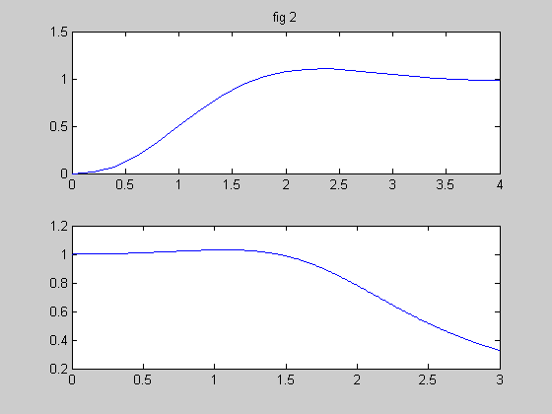
den=conv(den1,den2);
z=step(num,den,t);
subplot(2,1,1);
plot(t,z);
q=freqs(num,den,w);
subplot(2,1,2);
plot(w,abs(q));

Raspuns:

Exercitiul 3

Se dă un sistem închis de ordinul trei:

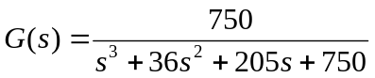
Scopuri:
- Determinarea polilor sistemului
- Obţinerea unei reduceri a ordinului modelului;
- Reprezentaţi răspunsul în frecvenţă şi răspunsul la intrarea treaptă a sistemului de ordinul 3 şi a sistemului redus (în aceeaşi fereastră vor apărea 4 grafice, 2 reprezentând răspunsul în treaptă şi în frecvenţă pentru sistemul de ordinul 3 iar celelalte 2 reprezintă răspunsul în treaptă şi în frecvenţă pentru sistemul redus).
Date t = [0 : 2] pasul 0,2; ω = [0 : 8] , pasul 0,2.

Rezolvare:
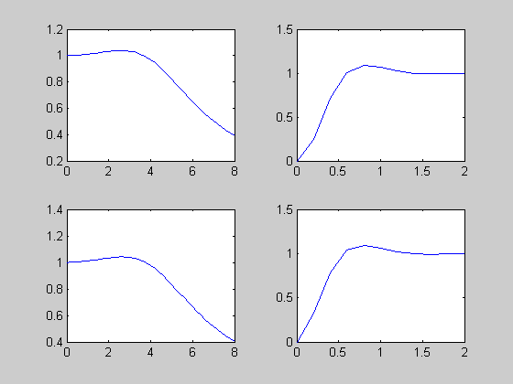
t=[0:0.2:2];
w=[0:0.2:8];
num=[750];
den=[1 36 205 750];
%p=roots(den)
num1=[25];
den1=[1 6 25];
q=freqs(num,den,w);
subplot(2,2,1);
plot(w,abs(q));
z=step(num,den,t);
subplot(2,2,2);
plot(t,z);
a=freqs(num1,den1,w);
subplot(2,2,3);
plot(w,abs(a));
b=step(num1,den1,t);
subplot(2,2,4);
plot(t,b);

Exercitiul 4

Fie sistemele liniare care au următoarele funcţii de transfer:

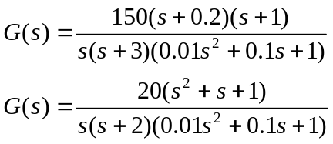
- Sa se traseze caracteristicile de frecvenţă amplitudine – pulsaţie şi fază – pulsaţie folosind funcţia bode;
- Sa se traseze diagramele bode folosind funcţia plot. Pentru calcularea pulsaţiei se va folosi funcţia logspace care se va aplica pe intervalul [-3,3] pentru primul sistem, respectiv [-2,2] pentru cel de-al doilea sistem. Se vor reprezenta magnitudinea în funcţie de pulsaţie, respectiv faza în funcţie de pulsaţie;
- Sa se determine marginea de amplitudine şi marginea de fază.

Rezolvare:

num1 = [150];
num2 = [1 0.2];
num3 = [1 1];
den1 = [1 0];
den2 = [1 3];
den3 = [0.01 0.1 1];
num = conv(num1,conv(num2,num3));
den = conv(den1,conv(den2,den3));
[mag,phase,w] = bode(num,den);
plot(log10(w),20*log10(mag),log10(w),phase);
w=logspace(-3,3);
bode(num,den,w);
margin(num,den);
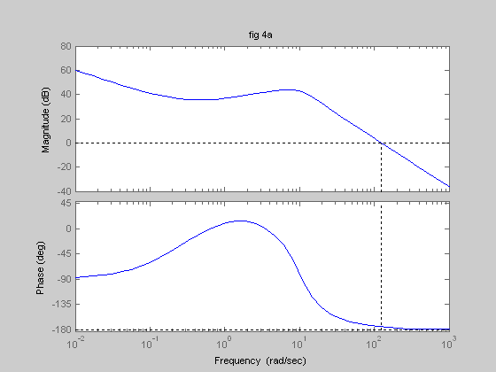

num=conv([20],[1 1 1]);
den=conv([1 0],conv([1 2],[0.01 0.1 1]));
[mag,phase,w]=bode(num,den);
subplot(2,1,1)
plot(log10(w),20*log10(mag),log10(w),phase);
subplot(2,1,2)
w=logspace(-2,2);
bode(num,den,w);
margin(num,den)

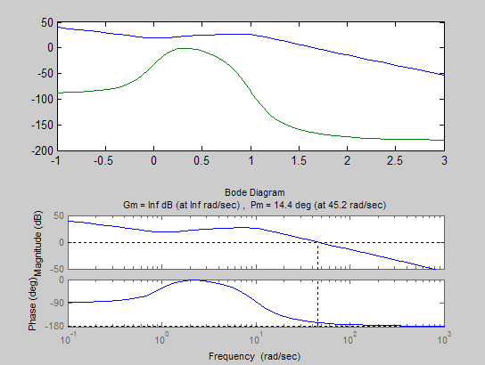

Exercitiul 5

Fie sistemul caracterizat prin funcţia de transfer:
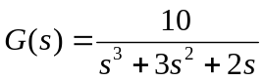
Să se traseze locul de transfer al funcţiei de transfer. Pentru determinarea pulsaţiei se va folosi funcţia logspace care se va aplica pe intervalul [-1,2].

Rezolvare:

num=[10];
den=[1 3 2 0];
w=logspace(-1,2);
nyquist(num,den,w);

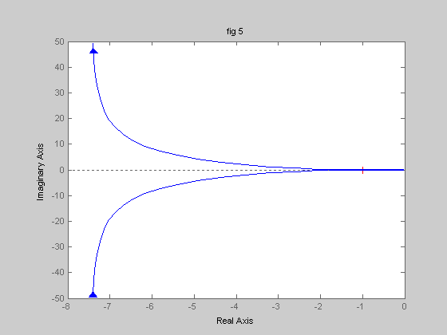

- sistem instabil

Exercitiul 8

Sa se traseze diagramele bode pentru sistemul din figura. Determinati apoi marginea de amplitudine si marginea de faza(se va folosi functia margin).

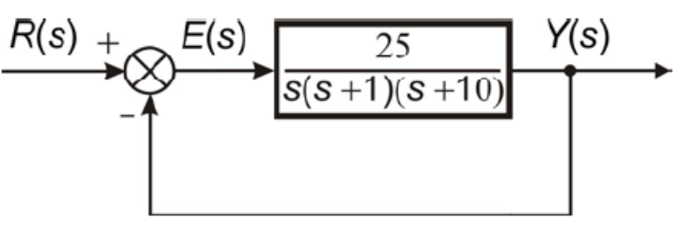
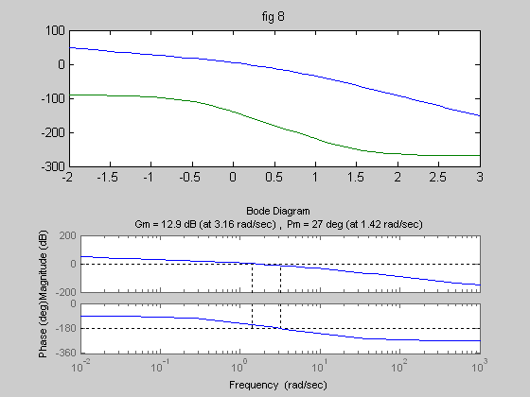
Rezolvare:

num=[25];
den=conv([1 0],conv([1 1],[1 10]));
[mag,phase,w]=bode(num,den);
subplot(2,1,1);
plot(log10(w),20*log10(mag),log10(w),phase);
subplot(2,1,2);
margin(num,den);

Exercitiul 9

Se considera urmatoarele doua sisteme cu functiile de transfer in circuit
inchis
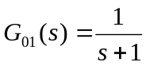
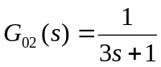
Sa se traseze raspunsul in frecventa (in coordonate logaritmice), raspunsul in timp la intrarea treapta unitara si raspunsul in timp la intrarea rampa unitara( in aceeasi fereastra reprezentandu-se raspunsurile pentru ambele sisteme). Sa se compare cele doua sisteme si sa se determine care este cel mai rapid. Daca omega=[0:20], pasul 0,1; t=[0:8], pasul 0,01.

Rezolvare:

w = [0:0.1:20]; step(num1,den1,t);
t = [0:0.01:8]; subplot(2,3,3)
num1 = [1]; step(num2,den2,t)
den1 = [1 1]; subplot(2,3,4)
num2 = [1]; plot(w,abs(y))
den2 = [3 1]; subplot(2,3,5)
q = freqs(num1,den1,w); step(num1,den1,t)
y = freqs(num2,den2,w); subplot(2,3,6)
subplot(2,3,1) step(num2,den2,t)
plot(w,abs(q)) subplot(2,3,2)

